**Прізвище/Ім'я студента:** Станков Данііл  
**Група:** КН-922а

**Лабораторна робота №6**

**Тема:** Використання конструктора форм для створення та налаштування інтерфейсу віконних за стосунків. Частина 2

**Мета роботи:**вивчення властивостей та використання додаткових компонентів конструктора форм для створення і додаткового налаштування віконного інтерфейсу застосунків.

**Хід роботи:**

Завдання 1:  
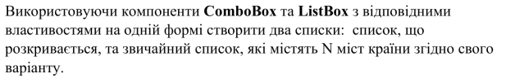  


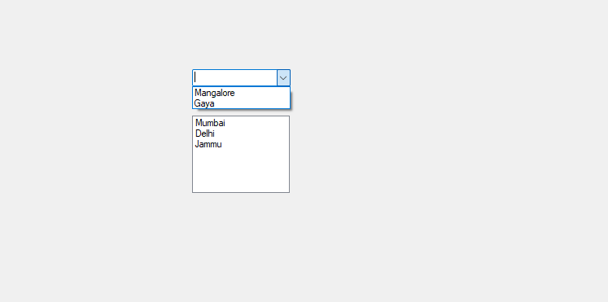

Завдання 2:  


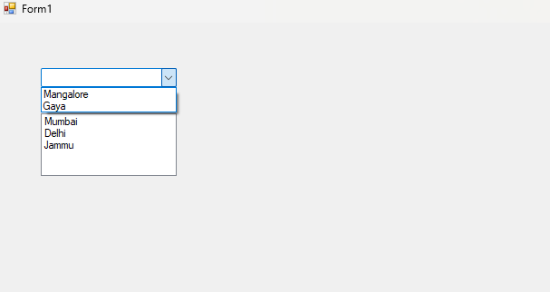

Завдання 3:  
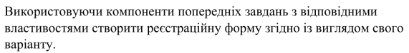  
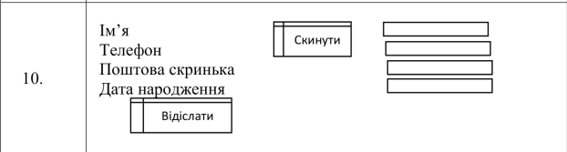

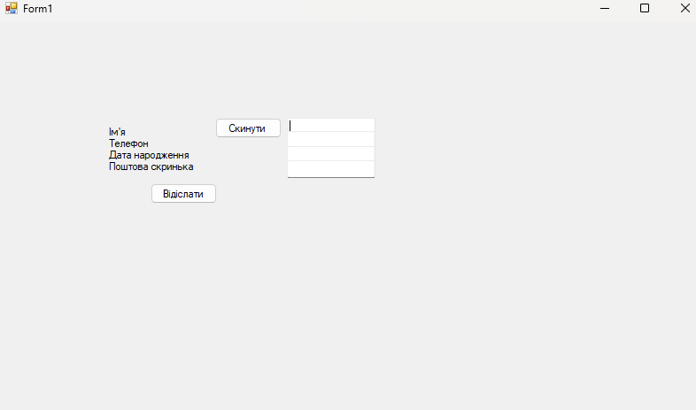

Завдання 4:  
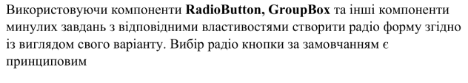  
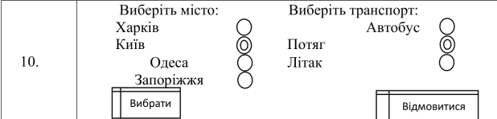

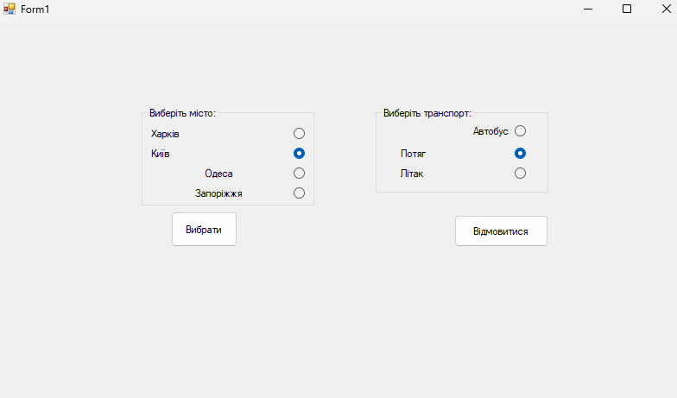

Завдання 5:  
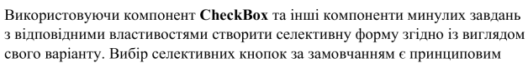  
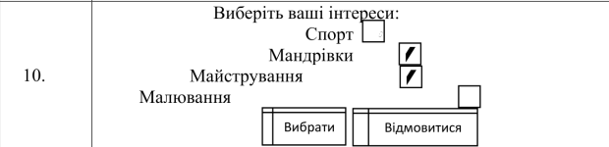

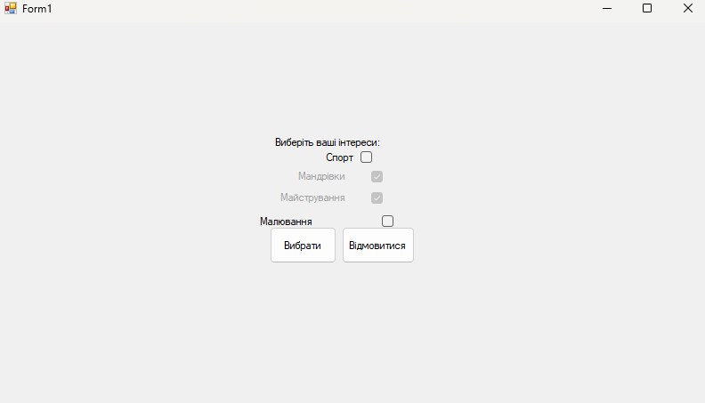

Завдання 6:  
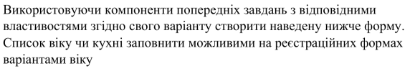  
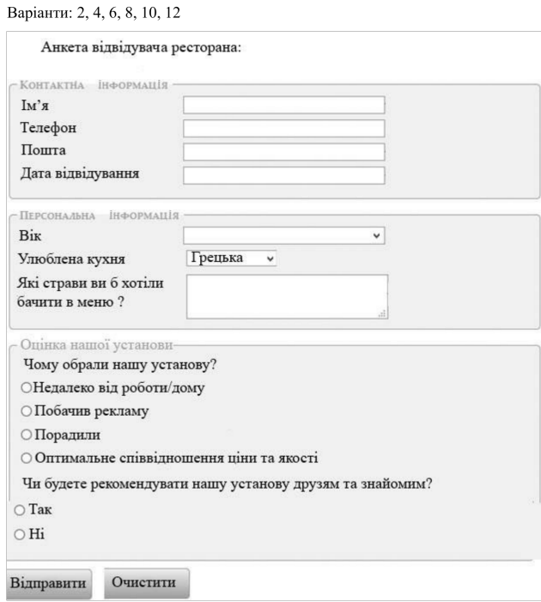

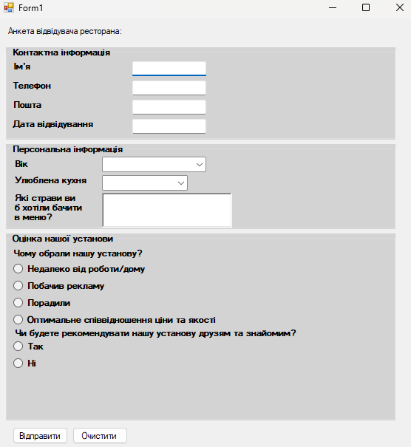

Завдання 7:  
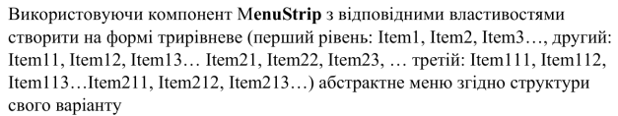  
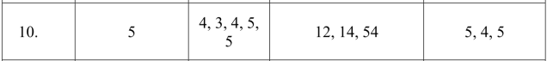

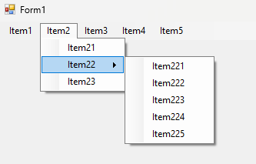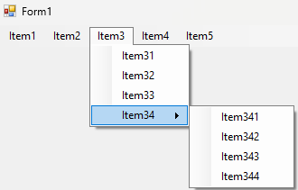  
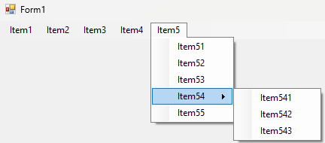

Завдання 8:  
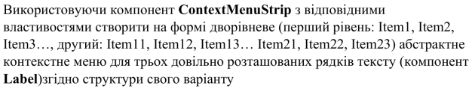  
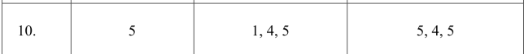

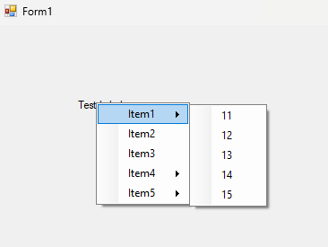

Завдання 9:  
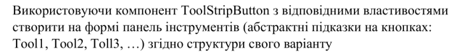  
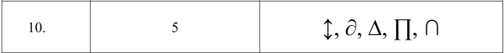

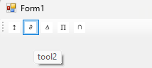

Висновки: вивчив властивості використання додаткових компонентів конструктора форм для створення і додаткового налаштування віконного інтерфейсу застосунків.